Osnovna škola: Klinča Sela
Nastavni predmet: Katolički vjeronauk
Učitelj: Josip Kunac, prof.
Razredni odjel: 1.
Redni br. pripreme: 54.
Tema: VII. RADOST ISUSOVA USKRSNUĆA
Podtema: 7. Slavimo Uskrs
Odgojno-obrazovni ishodi učenja:
- Učenik prepoznaje i opisuje Isusovo uskrsnuće kao događaj pobjede života nad smrću. (OŠ KV B.1.2.)
- Učenik izgovara molitve Očenaš, Zdravo Marijo, Slava Ocu, Anđele čuvaru, zna se prekrižiti. (OŠ KV B.1.3.)
- Učenik navodi načine kojima ljudi izražavaju svoju vjeru i zahvalnost Bogu: obiteljska molitva, nedjeljna misa, pobožnosti. (OŠ KV B.1.3.)
- Učenik uočava i opisuje vanjska obilježja pojedinih blagdana. (OŠ KV D.1.2.)
- Učenik objašnjava poruku blagdana, svetkovina i običaja (Dan kruha i zahvalnosti za plodove zemlje, Svi sveti i Dušni dan, Sv. Nikola i Sv. Lucija; Majčin dan…). (OŠ KV D.1.2.)
- Učenik povezuje običaje s biblijskim događajima. (OŠ KV D.1.2.)
- Učenik konkretnim gestama sudjelovanja izražava stav prihvaćanja poruke blagdana, svetkovina i običaja. (OŠ KV D.1.2.)

TIJEK NASTAVNOG SATA

UVODNI DIO
Oče naš…

ili:

ZNAK KRIŽA

HVALA TI, ISUSE, ZA RADOST USKRSA. HVALA TI ZA NAŠE OBITELJI I ZA SVE LIJEPE OBIČAJE KOJE NAS UČE. POMOZI NAM DA TVOJU RADOST NOSIMO U SRCU CIJELE GODINE. AMEN.

ZNAK KRIŽA

Pregled domaće zadaće:
Učenici daju vjeroučitelju na uvid domaću zadaću od prošlog susreta:
„Učenici će riješiti, ili dovršiti rješavanje RB, str. 57.

Ili:

Učenici će uz pomoć roditelja odgovoriti na pitanje „Što mi znači Uskrs?““

Motivacija:
Učenici motre slike iz udžbenika, str. 76 – 77.
Razgovor:
- Što vidite na prvoj slici?
- Gdje ide ova obitelj?
- Što rade ljudi na drugoj slici?
- Zašto se ljudi okupljaju oko stola?
- Što mislite, koji veliki blagdan ova obitelj slavi? Po čemu zaključujete?
- Kako se vi osjećate kad ste zajedno s obitelji za stolom?

Najava teme: Danas ćemo učiti o tome kako slavimo Uskrs, najveći kršćanski blagdan, u obiteljima i u crkvi.

SREDIŠNJI DIO

Prijedlozi aktivnosti:

Aktivnost 1: „Obrada teksta“:
Sažetak sadržaja:
Uskrs je, uz Božić, najveći kršćanski blagdan. Toga dana slavimo Isusovo uskrsnuće – pobjedu života nad smrću.
Kršćani se na Uskrs okupljaju u crkvi na svetoj misi. Pjevaju uskrsne pjesme i slušaju radosnu vijest da je Isus živ. Svećenik na misi pali uskrsnu svijeću.
Nakon mise obitelj se okuplja za blagdanskim stolom uz blagoslovljenu hranu. Ljudi se raduju, razgovaraju i zahvaljuju Bogu.

Uskrs nas podsjeća na:
- radost
- novi život poslije smrti
- obitelj i zajedništvo

Razgovor:
- Što slavimo na Uskrs? (Isusovo uskrsnuće od mrtvih – to je najveća radost za sve kršćane.)
- Gdje slavimo Uskrs? (U crkvi i obitelji – idemo na misu, pjevamo, molimo, slušamo.)
- Što je uskrsna svijeća? (Simbol Isusa koji je svjetlo svijeta.)
- Što je blagoslovljena hrana? (Hrana koju svećenik blagoslovi – jaja, šunka, mladi luk, hren, sirnice i pince, kruh… koja se nosi u crkvu u košarici.)
- Kako slavimo kod kuće? (Okupljamo se s obitelji za stolom, dijelimo radost.)

Aktivnost 2: „Video - zapis“:
Učenici će pogledati video – zapis „USKRSNA PJESMA - ZAGREPČANKE I DEČKI (Official video)“; 3:44; Izvor: Zagrepčanke i dečki KIDS CHANNEL; YouTube
Napomena: Učenici mogu plesati uz pjesmu!

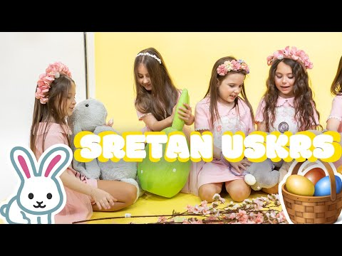

Razgovor:
- O čemu govori ova pjesma?
- Koje poruke ova pjesma nosi, na što poziva?
- Što znače riječi „dobrota“ i „nada“?

Aktivnost 3: „Na putu u crkvu“: ----> BILJEŽNICA
Učenici će nacrtati sebe i svoju obitelj kako idu u crkvu na Uskrs.
Naslov:

SLAVIMO USKRS

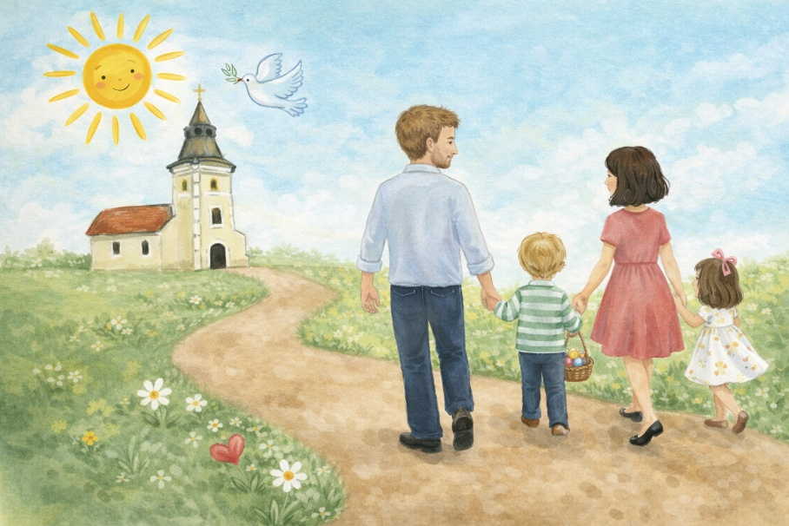

Aktivnost 4: „Put radosti“:
Učenici će nacrtati stazu od crkve do obiteljskog stola i na putu nacrtati znakove radosti (sunce, srce, cvijeće, golub).

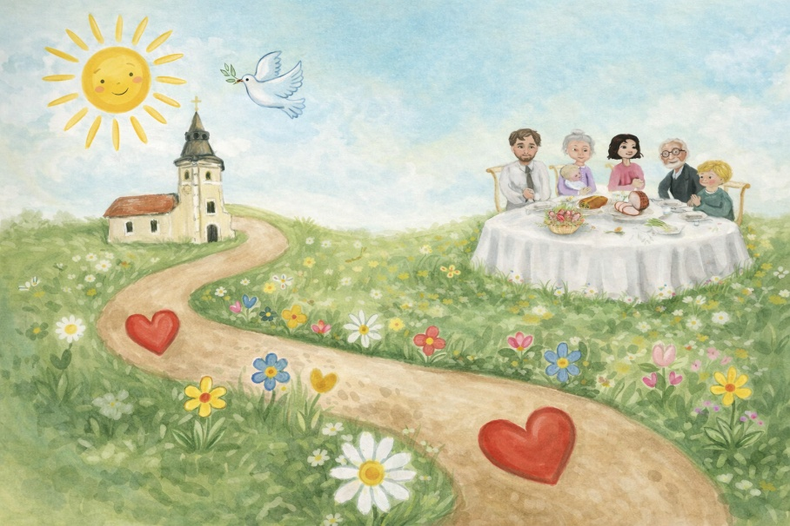

Aktivnost 5: „Sunce uskrsne radosti“:
Učenici će nacrtati veliko sunce. U svaku zraku napisat će ili nacrtati nešto lijepo povezano s Uskrsom (obitelj, misa, radost, pjesma).



Aktivnost 6: „Blagdanski stol“:
Učenici će nacrtati stol za Uskrs i na njega nacrtati blagdansku hranu koju njihova obitelj priprema.

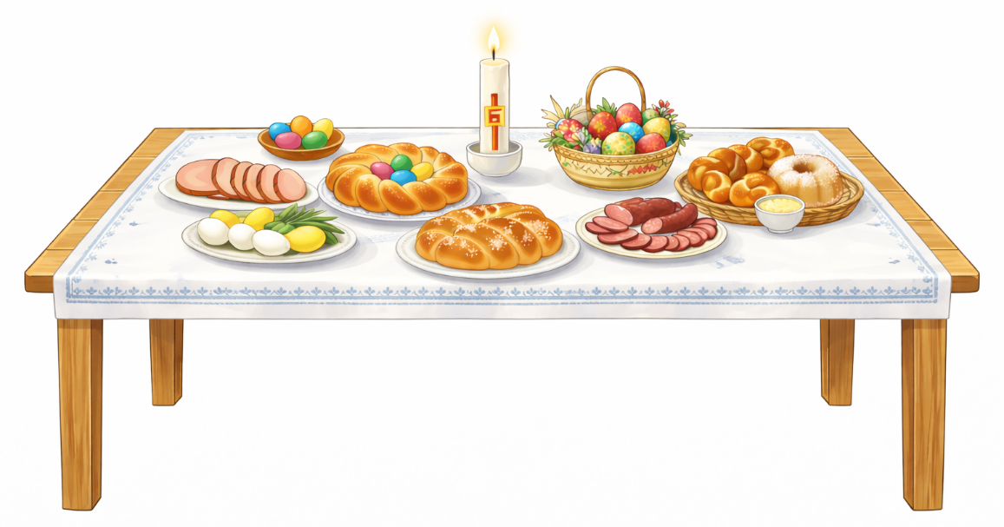

Aktivnost 7: „Pokret radosti“:
Rad u skupinama. Učenici će osmisliti mali pokret ili kratku pantomimu koja prikazuje radost Uskrsa.

Aktivnost 8: „Golub mira“:
Učenici će nacrtati goluba. U goluba će napisati kome žele donijeti radost i mir.

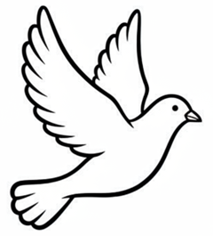

Aktivnost 9: „Uskrsna potraga“:
Učenici će tražiti skrivene papirnate pisanice po učionici, a svaka pisanica ima pitanje o Uskrsu.

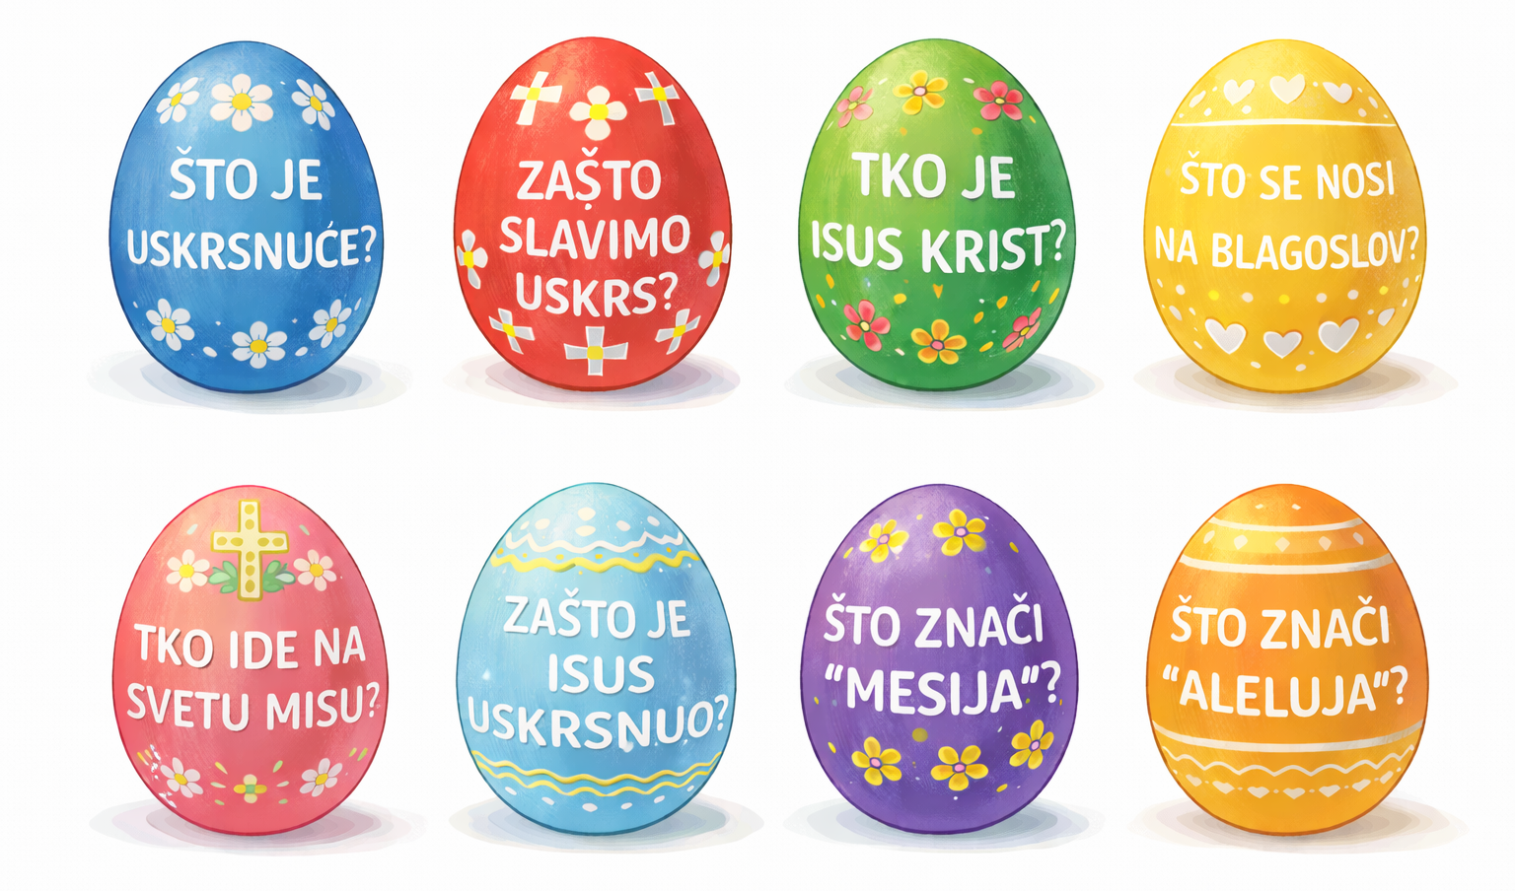

Aktivnost 10: „Pričaj mi priču“:
Učenici će u paru ispričati jedan drugome kako slave Uskrs kod kuće.

Aktivnost 11: „Mirisni stol“:
Učenici će nacrtati omiljenu uskrsnu hranu i opisati njezin miris i okus.

Aktivnost 12: „Uskrsni memory“:
Učenici će igrati memory igru s karticama na kojima su uskrsni simboli. Vjeroučitelj će kartice fotokoprati u duplo, izrezati, podijeliti učenicima duple komplete. Učenici će ih naopačke posložiti po stolu i slagati parove. Igru mogu ponoviti i više puta.

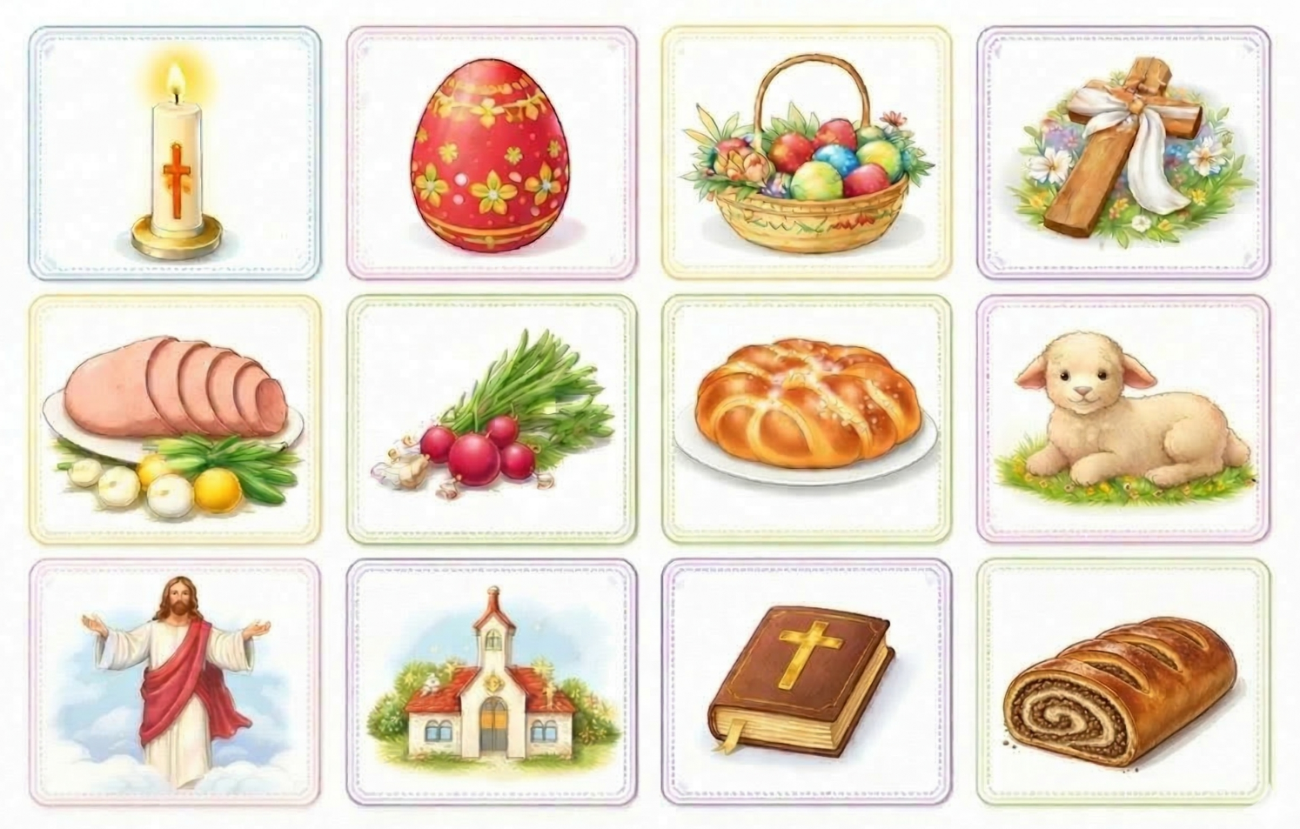

Aktivnost 13: „Potraga za izgubljenim "Aleluja"“:
Rad u skupinama. Učenici će po učionici tražiti skrivena slova riječi ALELUJA i pokušati ih složiti u ispravan redoslijed.

A | L | E | L | U | J | A

Aktivnost 14: „Graditelji svjetla“:
Učenici će od kartonskih rola i žutog kolaža izrađivati makete uskrsne svijeće, ukrašavajući ih crvenim detaljima koji simboliziraju Isusove rane i pobjedu.

Aktivnost 15: „Širimo radost (Gluma)“:
Učenici će u parovima odglumiti situaciju u kojoj jedan učenik tužan sjedi, a drugi mu dolazi s osmijehom i kaže: "Isus je uskrsnuo, raduj se!".

Aktivnost 16: „Mirisni otisak proljeća“:
Učenici će umočiti prste u temperu i tapkanjem oblikovati rascvjetalu granu sličnu onoj s ilustracije, slaveći buđenje prirode.

Aktivnost 17: „Slikovni meni zahvalnosti“:
Učenici će u tanjur nacrtan na papiru "staviti" (nacrtati) ono što najviše vole jesti za Uskrs, ali uz svaki crtež dodati malo srce kao znak zahvale Bogu za hranu.



Aktivnost 18: „Pjesma dlanova“:
Učenici će ritmično pljeskati uz brojalicu: "U-skrs, U-skrs, Is-us ži-vi, sva-ki čo-vjek nje-mu se di-vi!", ubrzavajući tempo do radosnog pljeska.

Aktivnost 19: „Uskrsni vjetrić radosti“:
Rad u skupinama. Učenici će izraditi vjetrenjaču od papira s riječima: radost, mir, zahvalnost, ljubav.

Prijedlog vjetrenjače:
Easy Way To Making Paper Pinwheel | Pinwheel Origami | Art And Craft; 0:47; Izvor: Faiez Art And Craft; YouTube

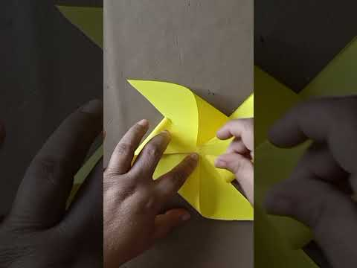

Aktivnost 20: „Uskrsna zastavica radosti“:
Učenici će izraditi mali barjak s porukom „Sretan Uskrs!“.

Aktivnost 21: „Bojanje uskrsnog prozora“:
Učenici će dobiti predložak bojanke prozora s obrisima uskrsnih simbola (križ, jaje, svijeća, golubica). Svaki simbol boje drugom bojom i uz pomoć vjeroučitelja objasne što svaki simbol znači. Prozore nalijepe u bilježnice.

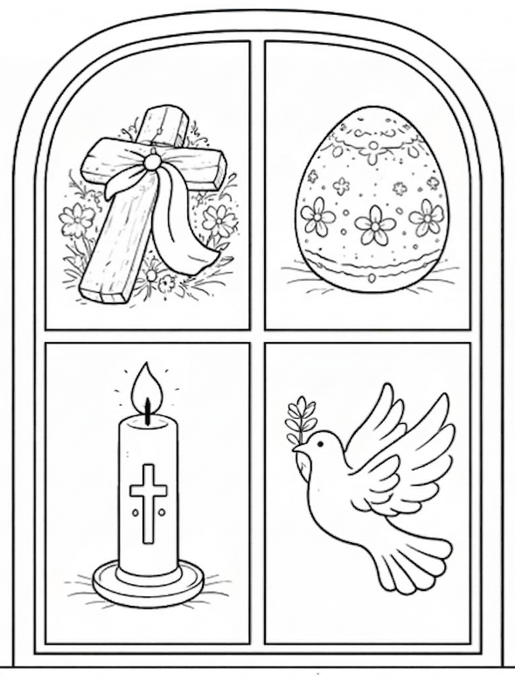

Aktivnost 22: „Uskrsni telegraf“:
Učenici će šaptanjem prenijeti poruku od prvog do zadnjeg učenika u razredu. Poruka glasi: „Na Uskrs slavimo Isusovo uskrsnuće." Zadnji učenik glasno izgovori što je čuo.

Aktivnost 23: „Gdje pripada?“:
Učenici će dobiti dva velika papira: na jednom piše U CRKVI, na drugom KOD KUĆE (ZA STOLOM). Zatim će izrezati sličice (npr. svijeća, svećenik, križ, misal, zvonce, pisanica, šunka, obitelj, orahnjača, pinca) i zalijepiti ih na odgovarajući papir.
Napomena: neke sličice, npr. obitelj mogu biti na bilo kojem papiru. Neka učenici zalijepe i obrazlože zašto su tako nalijepili.

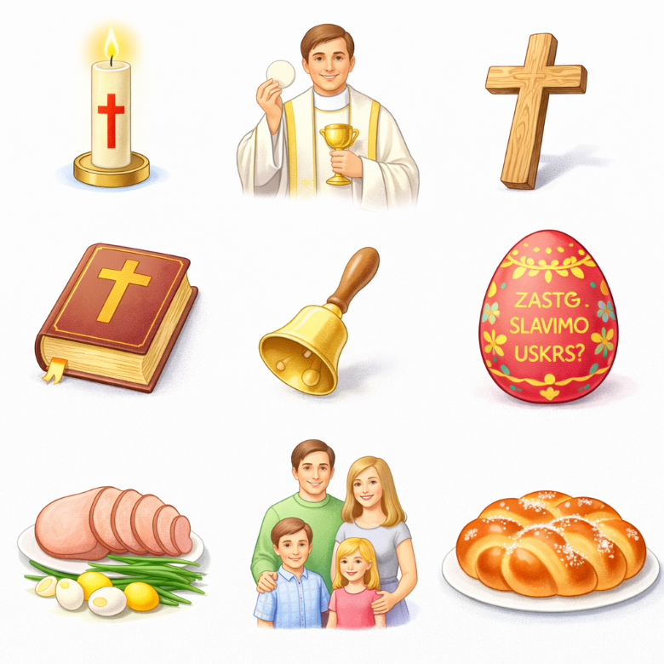

Aktivnost 24: „Šetnja kroz običaje“:
Rad u skupinama. Svaka skupina učenika dobit će karticu s jednim uskrsnim običajem (npr. bojanje pisanica, blagoslov hrane, paljenje uskrsne svijeće). Učenici će se dogovoriti i pokretima pokazati taj običaj, a ostale skupine pogađaju o kojem se običaju radi.

Aktivnost 25: „Uskrsni akrostih“:
Vjeroučitelj na ploču napiše okomito slova riječi U – S – K – R – S. Učenici zajedno smišljaju za svako slovo jednu uskrsnu riječ (npr. U – uskrsnuće, S – svijeća, K – košarica, R – radost, S – stol). Zapisuju na ploču i zajedno čitaju.

U –
S –
K –
R –
S –

Aktivnost 26: „Poučna priča“:
Vjeroučitelj će pročitati poučnu priču.
Marica i puklo jaje
Marica je bila tužna. Njezino najljepše ofarbano jaje puklo je i rasulo se po podu.
– Sada nemam ništa za Uskrs! – zaplakala je.
Baka ju je nježno zagrlila i rekla: – Pogrešno, mišu moj. Pogledaj kroz prozor.
Marica je pogledala. Sunce je sjalo. Susjed je mahao. Mladi listići nicali su na drvetu.
– Vidiš li? – rekla je baka. – Uskrs nije u jajetu. Uskrs je u srcima koja se raduju. Isus je uskrsnuo i dao nam ljubav koja se ne može razbiti.
Marica je obrisala suze i nasmiješila se.
– Onda ja imam puno Uskrsa u srcu! – rekla je.
– Točno tako – šapnula je baka.

Pouka: Uskrs nije u stvarima koje imamo, nego u ljubavi i radosti koju nosimo u srcu.

Aktivnost 27: „Zapišimo!“: ----> BILJEŽNICA
Učenici će osmisliti i izgovoriti jedan uskrsni pozdrav (npr. „Sretan Uskrs!“) te ga lijepo nacrtati ili ukrasiti u bilježnici.
Naslov:

SLAVIMO USKRS

Ili:

Učenici će prepisati i uz pomoć vjeroučitelja dopuniti rečenice:

ZA USKRS MOJA OBITELJ I JA __________.
NA STOLU IMAMO __________.
NAJVIŠE VOLIM __________.

Aktivnost 28: „Radna bilježnica”:
Učenici će uz pomoć vjeroučitelja rješavati RB, str. 58-59.

Aktivnost 29: Mikropauza:
Vjeroučitelj je koristi po želji u bilo kojem trenutku sata kada opadne koncentracija učenika. To može biti bilo što: vic, zagonetka, pitalica, šetnja po razredu, pjesmica i sl. nevezano uz vjeronaučno gradivo. Pripaziti na pristojnost sadržaja! Ako vic sadrži neka imena učenika iz razreda npr. Ivica i Marica, promijeniti ih.

Ples uskrsnih leptira
Učenici će uz radosnu glazbu oponašati let leptira (simbol promjene i novog života), a na znak "Aleluja!" trebaju se zagrliti s najbližim prijateljem.

ZAVRŠNI DIO

Aktualizacija sa sintezom:
Razgovor:
- Kako vi slavite Uskrs?
- Idete li na svetu misu?
- Tko sjedi za vašim uskrsnim stolom?
- Što je za vas najljepši dio Uskrsa?

Zaključak:
- Uskrs je najveći kršćanski blagdan.
- Slavimo Isusovo uskrsnuće.
- Na Uskrs idemo na svetu misu i radujemo se s obitelji.

Ili:

Učenici ponavljaju putem pitanja:
- Što smo danas naučili o Uskrsu?
- Koji su najvažniji znakovi Uskrsa?
- Kako slavimo Uskrs u crkvi i kod kuće?

Domaća zadaća:
Učenici će riješiti, ili dovršiti rješavanje RB, str. 58-59.

Ili:

Učenici će kod kuće:
Pitati ukućane (roditelje, baku, djeda) o jednom uskrsnom običaju koji se u njihovoj obitelji čuva već dugo vremena. Na sljedećem satu, tko želi, ispričat će razredu što je saznao.

Bonus za one koji žele: Nacrtati ili ukrasiti jedno uskrsno jaje na što ljepši način i donijeti ga na sljedeći sat.

Samovrednovanje:
Učenici koji smatraju da su odlično shvatili gradivo će govoriti „Da…da…da…da…“. Učenici koji nisu ništa razumjeli će govoriti „Ne… ne… ne… ne…“

Molitveni završetak:
Učenici će poslušati pjesmu „Anđele, čuvaru mili…“; 3:36; Autor: Marinko Grubešić; Izvor: YouTube

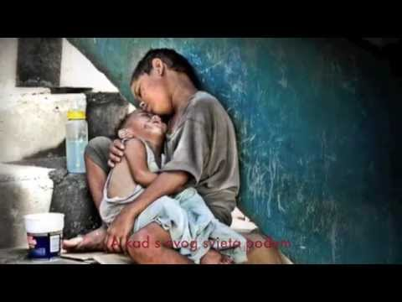

ili:

ZNAK KRIŽA

ISUSE, HVALA TI ZA TVOJE PRIJATELJSTVO. POMOZI NAM DONOSITI SVJETLO I MIR SVIMA KOJE SUSREĆEMO. AMEN.

ZNAK KRIŽA.

